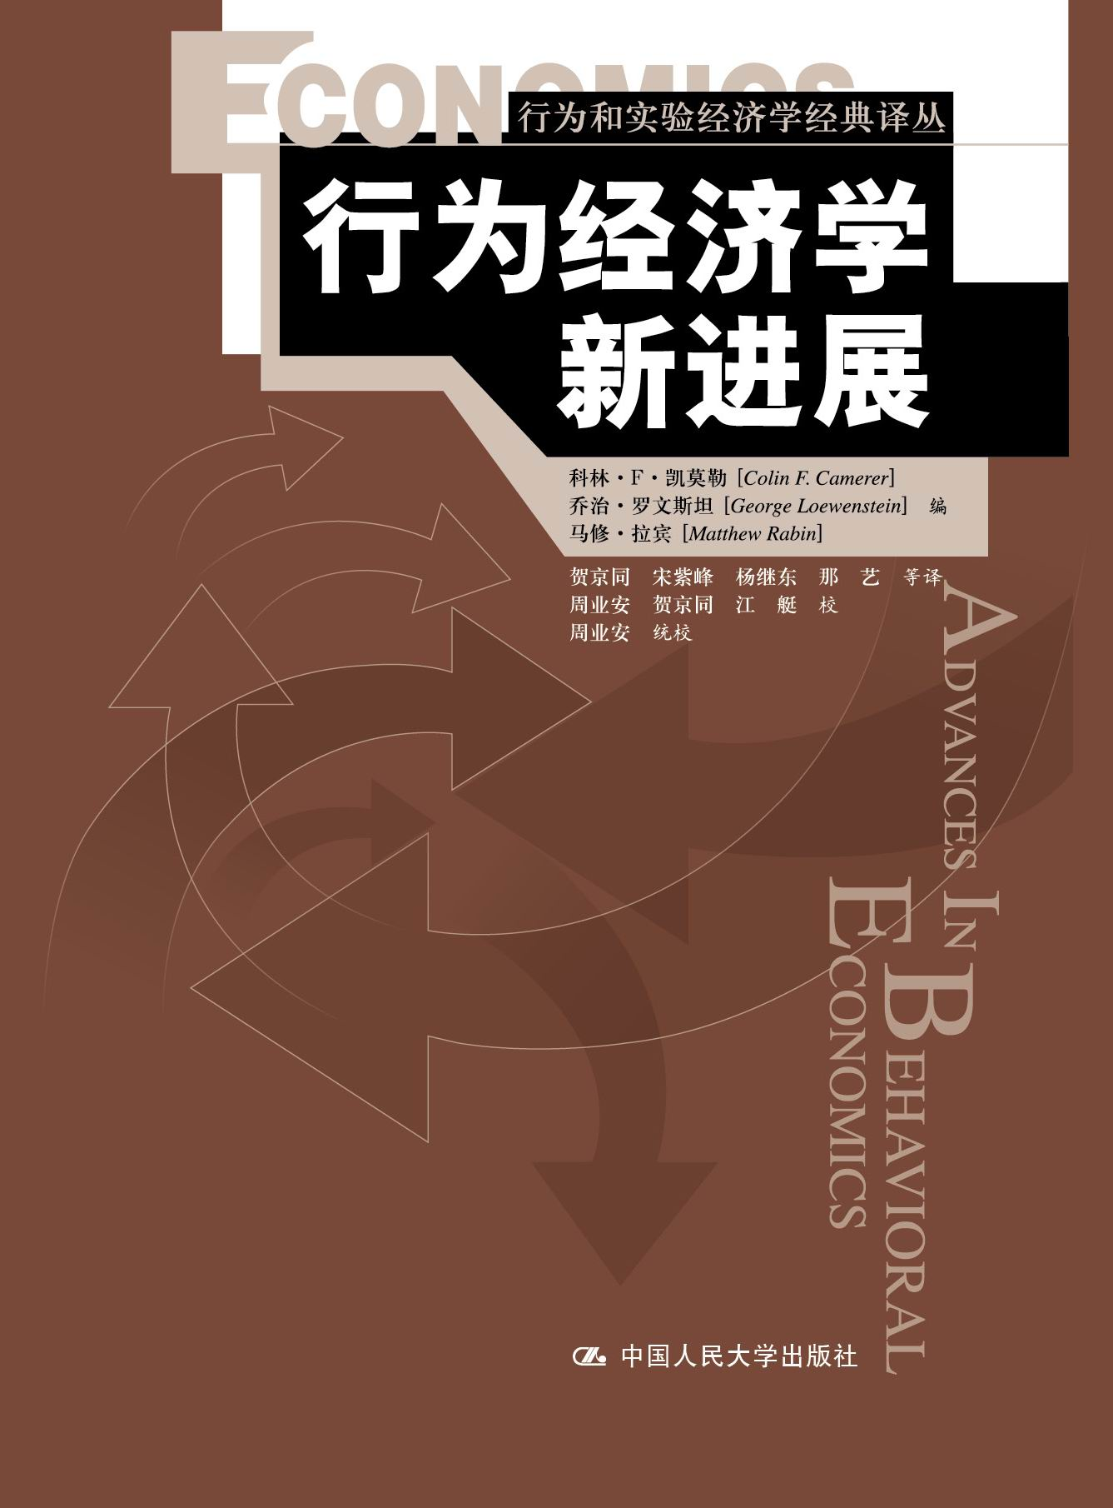
书名：行为经济学新进展（包括2位诺贝尔经济学奖得主论文）
丛书名：行为和实验经济学经典译丛
作者：科林·F·凯莫勒，乔治·罗文斯坦，马修·拉宾 主编
译者：贺京同、周业安等
定价：78.00
出版社：中国人民大学出版社
出版日期：2010-1

◎作者简介
科林·F·凯莫勒 美国加州理工学院心理学和经济学教授。1981年在芝加哥大学取得博士学位。主要研究领域是风险决策理论和博弈论中的策略性行为。除发表了将近100篇期刊文章外，还合著或者编著了4本书，并且撰写了专著《行为博弈》。凯莫勒于1999年成为首位当选世界计量经济学会院士的行为经济学家，并且在2001－2003年期间担任经济科学学会的主席。

乔治·罗文斯坦 美国卡耐基·梅隆大学经济学和心理学教授。1985年在哈佛大学取得博士学位。此后任教于芝加哥大学、卡耐基·梅隆大学，并且担任行为科学高级研究中心、普林斯顿高等研究院、拉塞尔•塞奇基金会以及柏林高等研究院的研究员。主要研究心理学在经济学中的应用。

马修·拉宾 美国加州大学伯克利分校经济学教授。1984年在威斯康星大学麦迪逊分校取得数学和经济学学士学位；1989年在麻省理工学院取得经济学博士学位。他的研究包括对公平和风险偏好等自我控制问题进行正式的理论建模。是世界计量经济学会院士、美国艺术与科学院院士、麦克阿瑟基金会研究员，并在2001年被美国经济学会授予约翰·贝茨·克拉克奖。

- 内容简介
行为经济学又称为“心理学的经济学”，就是在心理学的基础上研究经济行为和经济现象的经济学分支学科。经济学的祖师爷亚当·斯密早就对此有深入的讨论,但直到20世纪70年代，心理学家卡尼曼和特维斯基才开始通过吸收认知心理学等领域的最新研究成果和方法，通过改造新古典经济学中的效用函数，建立起全新的个体选择模型，并激发后来的经济学家把相关研究领域拓展到经济学的各主要分支，从而形成了比较系统的“行为经济学”。本书就是行为经济学家在这方面得出的最具代表性的成果。

本书是一本论文集，书中作者均是行为经济学领域的最杰出者。全书总共26章，每一章都是独立的学术论文，并都在重要的学术期刊上正式发表过。这些论文分为两大类：一类讨论经济学的基本问题——偏好和选择；一类则讨论一些具体的经济现象，属于行为经济学思想和理论模型的应用部分。本书第一部分（第1章）全面地综述了行为经济学的来龙去脉、主要思想、存在的问题以及未来的发展趋势。第二部分（第2至13章）讨论了经济活动中参与人的偏好和选择问题，主要涉及四个方面的内容：一是禀赋效应和心智账户；二是不确定下的决策和前景理论；三是跨期决策和时间偏好；四是公平和社会偏好。本书的第三部分（第14至24章）展示了行为经济学家对三个主要经济领域的看法：一是宏观经济领域，主要涉及心智账户和自我控制对储蓄的影响；双曲线贴现和货币幻觉等对宏观经济政策的影响；以及社会偏好对就业的影响。二是劳动经济学方面，主要涉及公平和互惠等社会偏好对劳动供给以及经济参与人激励的影响。三是金融领域，也就是现在流行的行为金融学。该领域的三篇代表性论文分别展示了短视损失厌恶等心理因素对于股权溢价之谜、投资者行为以及房地产市场价格波动的作用。该书的最后一部分（第25章和第26章）则专门收入两篇论文，探讨个体决策的本质和过程，以期构建行为经济学的未来基石。

- 名家评介
本书收录了1990年前后至今所发表的行为经济学领域最重要的文献。所选文献许多都得到了更新，并且拓展了早期的基本贡献，并对原先的文献进行了精炼，给出了新的理论和经验意义。
本书作为单卷本论文集，能够充分满足那些试图了解这个新领域的人的需要，并能够确保人们及时跟踪该领域的最新进展。本书不仅是学生们的必备参考书，而且是职业经济学家、心理学家、其他社会科学家等的必备读物。
——Colin Camerer 和Ernst Fehr，行为经济学系列丛书编者

本书的出版恰逢其时。对于学习行为经济学的人来说，这本论文集可谓“一站式消费”，并且本书也能用于研究生的行为经济学课程（特别是本书可能激励人们开设类似的课程）。书中的导论写得非常精彩，很好地勾勒了行为经济学的全貌，并清晰地解释了其来龙去脉和理论思想。
——Linda Babcock，卡耐基·梅隆大学，《女性别问》一书的作者之一

在诸多理论挑战中，行为经济学已经赢得了胜利。称之为胜利，从某种意义上说是指，在传统的备择范式已经占优的领域，行为经济学都显示出了竞争优势。不过，在更深层的意义上，并没有所谓的挑战——仅仅是对标准的科学研究而言，当代的学者在前人研究的基础上进行了拓展，并建立起新的范式。目前的这些新进展也仅仅是一个开始。总是有很多经济学研究者固守在自己的堡垒，发起所谓的理论挑战，并且根本没有意识到外面的世界已经发生了变化，针对这些人，本书很好地解释了行为经济学新进展的本质。
——Henry J. Aaron， 布鲁金斯研究所

◎建议上架
经济学经典著作

